<http://www.idealista.com/inmueble/32615688/>

https://gyazo.com/e94c8ca9bf73a94885aaa78bb879d97d

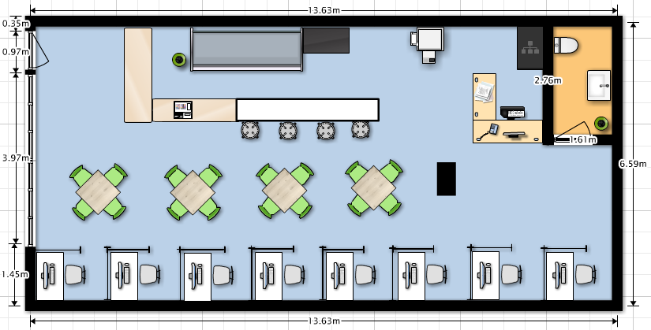

Lloguer

8 taules

8 Ordinadors clients

1 Ordinador empleats

4 Taules <https://www.sillasmesas.es/mesas-de-pie-central/mesa-f-black-cuadrada.html>

16 cadires per cafeteria <https://www.sillasmesas.es/sillas/silla-m1115.html>

8 cadires ordinadors <https://www.ofisillas.es/silla-de-confidente-moby-base-comoda-y-practica-precio-increible-color-negro-y-patas-negras.html>

1 Cadira empleats <https://www.ofisillas.es/silla-de-oficina-ergonomica-california-totalmente-ajustable-adaptada-uso-8h-lga-en-negra.html>

8 Taules per ordinadors <https://despachoadespacho.com/escritorios-de-oficina/72-mesa-de-oficina-polivalente.html#/colores_genericos-melamina_arce/tamano-s>

1 Taula Empleats <http://www.ofiprix.com/muebles-de-oficina/mesas-de-oficina/clasicas-system.html>

1 Nevera <http://www.expomaquinaria.es/armarios-refrigerados-para-pateleria/5302-armario-expositor-refrigerador-4caras-cmap800ref.html>

1 Caixa registradora <http://tpvdata.com/cajas-registradoras-olivetti/2-olivetti-ecr-7700plus-8020334331832>

1 Mostrador de fred <http://expositorrefrigerado.com/vitrinas-docriluc-1-metro/1702-vitrina-expositora-serie-ved-8-speed-docriluc-ved-8-10-r.html>

1 Mostrador neutre <http://www.panaderiasypastelerias.com/producto.php?producto=747&cat=mostradores-de-panaderia>

1 Servidor

1 Switch

1 Vàter <http://www.leroymerlin.es/fp/15471750/pack-de-wc-con-salida-horizontal-alhama?idCatPadre=592894&pathFamilaFicha=600105>

1 Pica <http://www.leroymerlin.es/fp/600102_serie1z1the1z1gap1z1lavamanos/600102-serie-the-gap-lavamanos-roca-serie-the-gap-lavamanos?pathFamilaFicha=600102>

1 Cafetera <http://www.serhsequipments.com/cafetera-gaggia-nera-g-electronica-2-g-ne-25-2v.html?gclid=CIyunuPYwswCFfUV0wodedUH_g>

1 Barra de bar <http://www.proveedores.com/proveedores/decoracion-vintage/>

4 Tamborets <http://www.conforama.fr/cuisine-salle-de-bain/meuble-de-cuisine/chaise-de-cuisine/tabouret-de-jardin-panama-coloris-anis/p/566757>

2 Papereres <https://www.amazon.es/DCASA-PAPELERA-INOX-30L/dp/B00IFFZ818?ie=UTF8&creative=24526&creativeASIN=B00IFFZ818&hvdev=c&hvnetw=g&hvqmt=&linkCode=df0&ref_=asc_df_B00IFFZ81833654136&tag=googshopes-21>

15 Biombos <http://www.biombos.es/>